H31.3.3 千早赤阪村 第７回棚田保全活動
草刈り・ジャガイモ植え付け

平成31年3月3日（日曜日）・平成30年度第７回保全活動の報告をします。
今年度最後の作業を行いました。来年度の６月に収穫ができるようジャガイモを植え付けました。
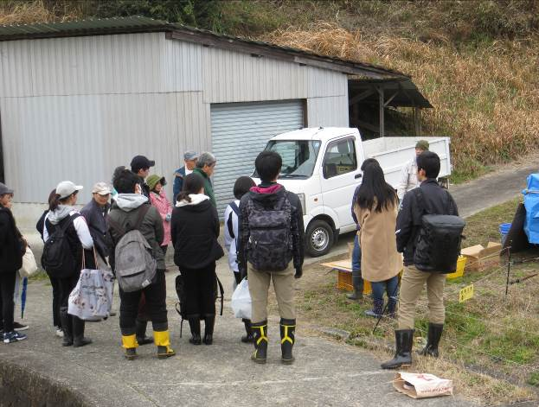 | 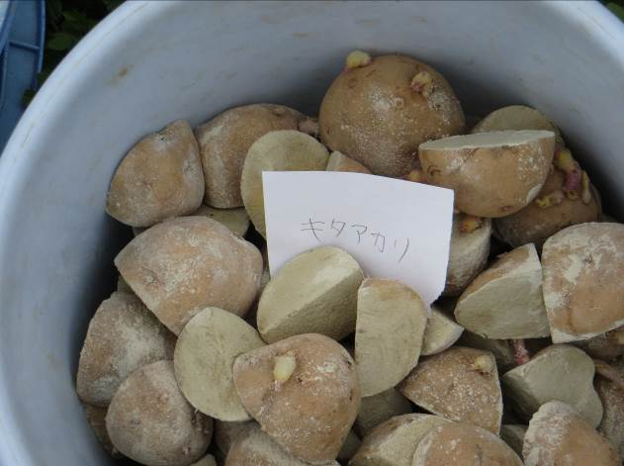
本日の活動の説明です。 | 種芋のキタアカリです。
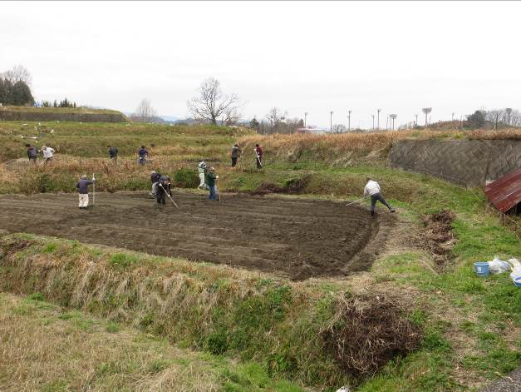 | 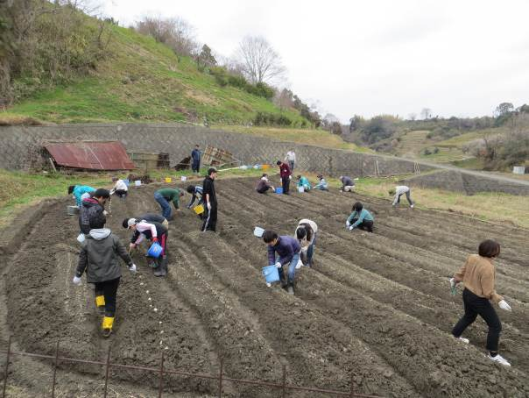
ジャガイモを植え付ける前に土をほぐしました。 | ジャガイモを約３０ｃｍ間隔で  切り口を下にして植えていきます。
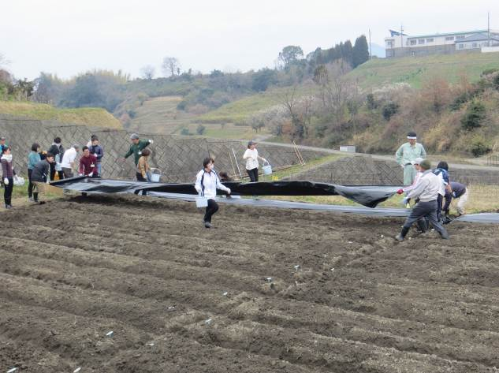 | 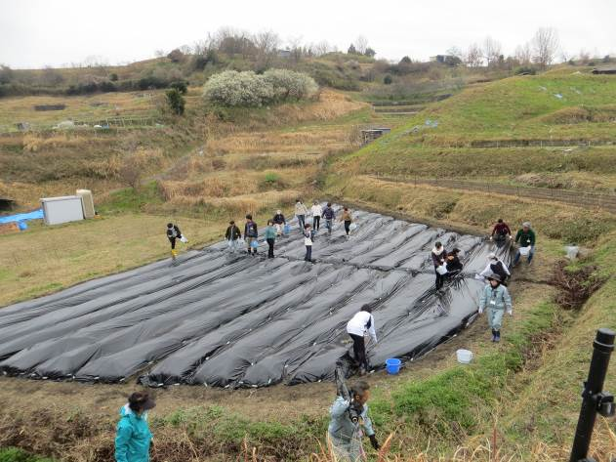
次に防草シートを張ります。 | 作業完了しました。  大きなジャガイモに育つといいですね。

